Lección 10: Encontremos más o menos
- Comparemos grupos de imágenes usando las palabras “más”, “menos” o “el mismo número”.

10.1: Marca más, marca menos

- 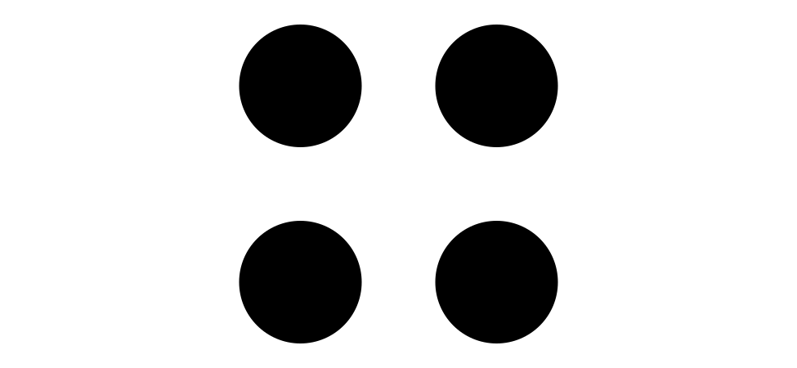

- 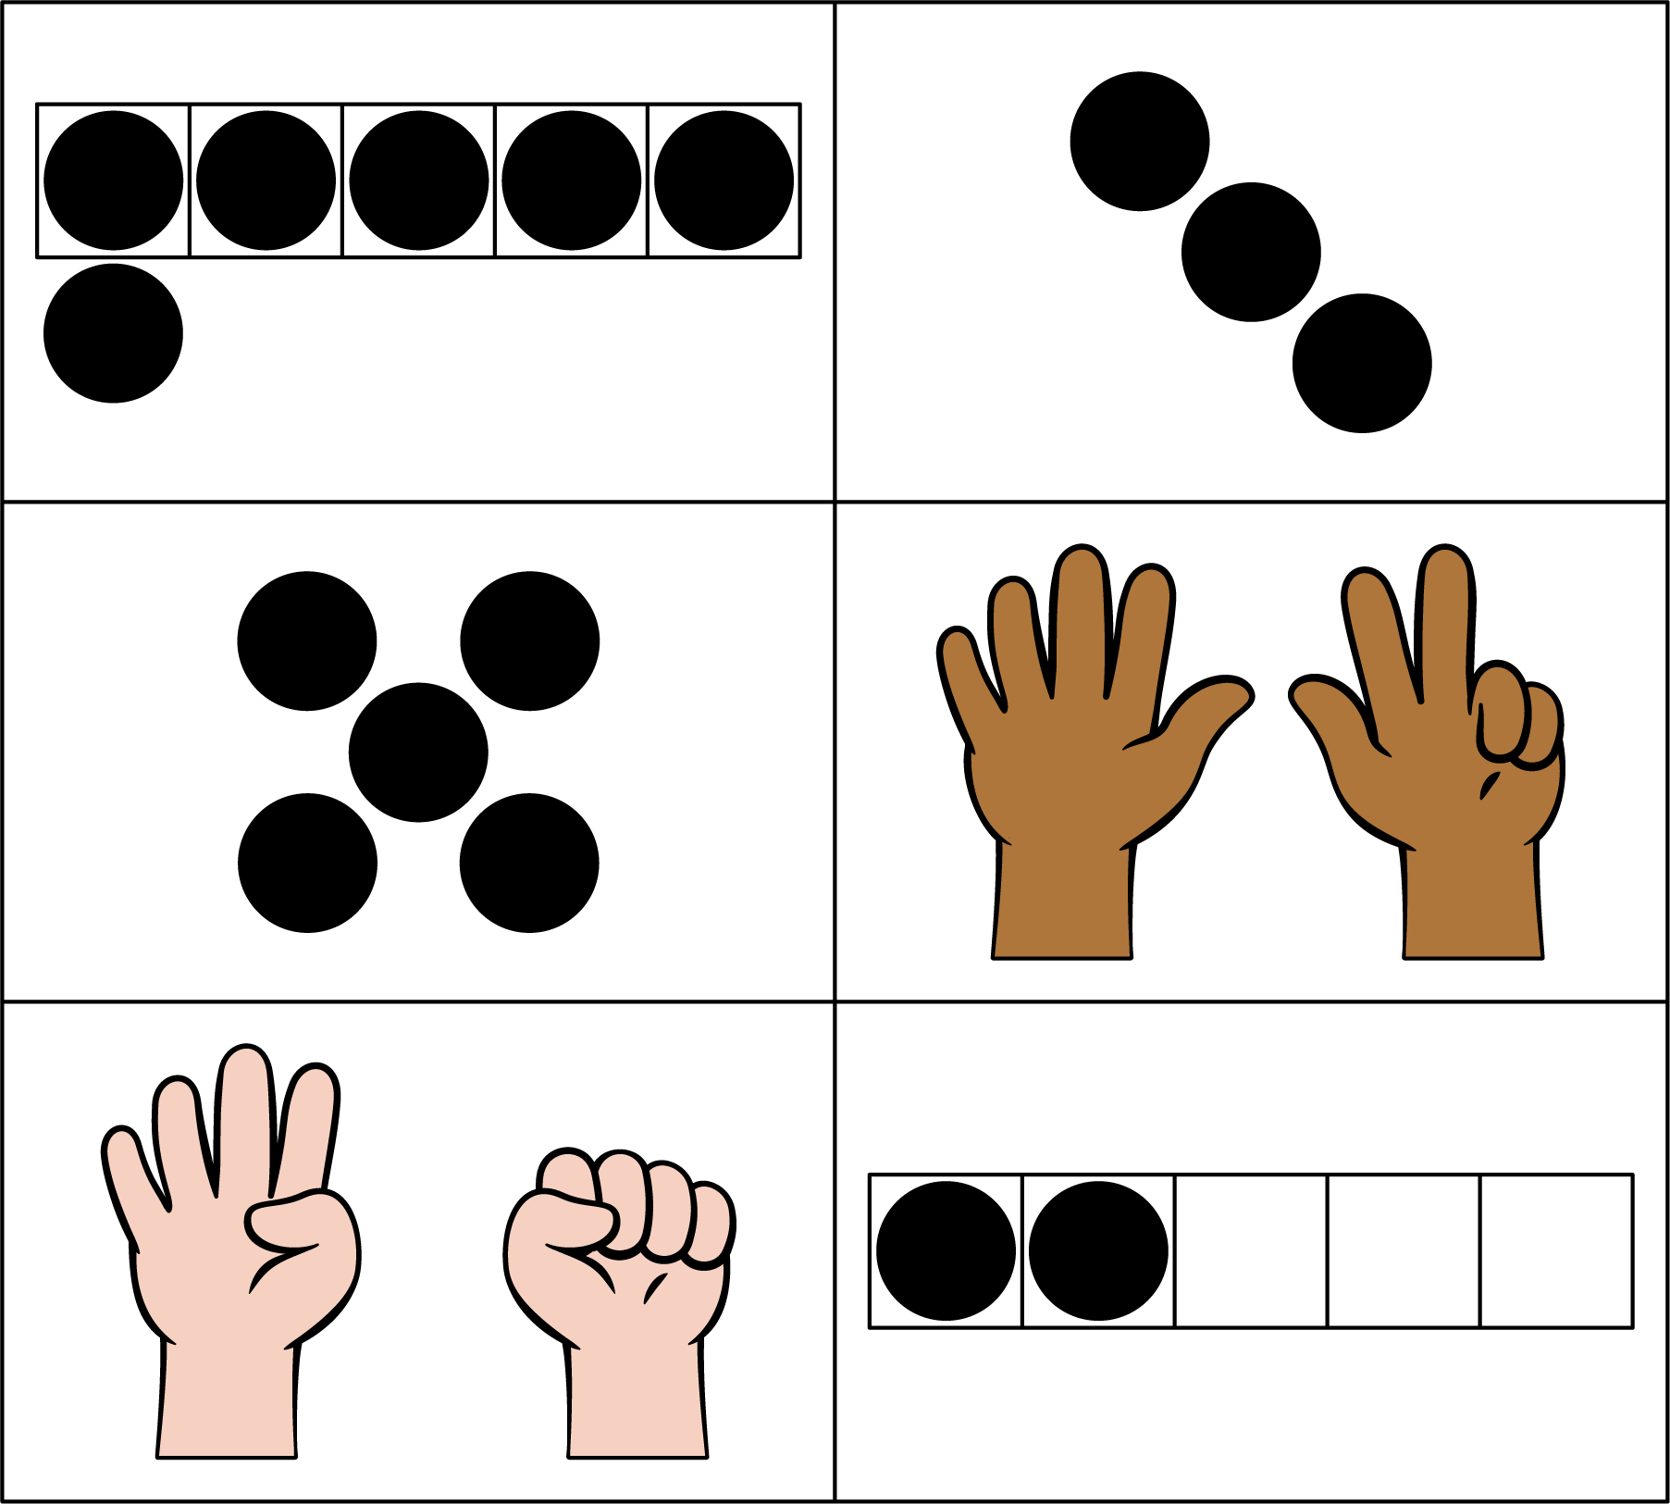

- 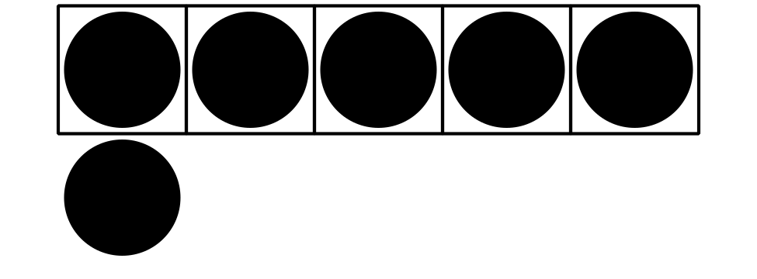

- 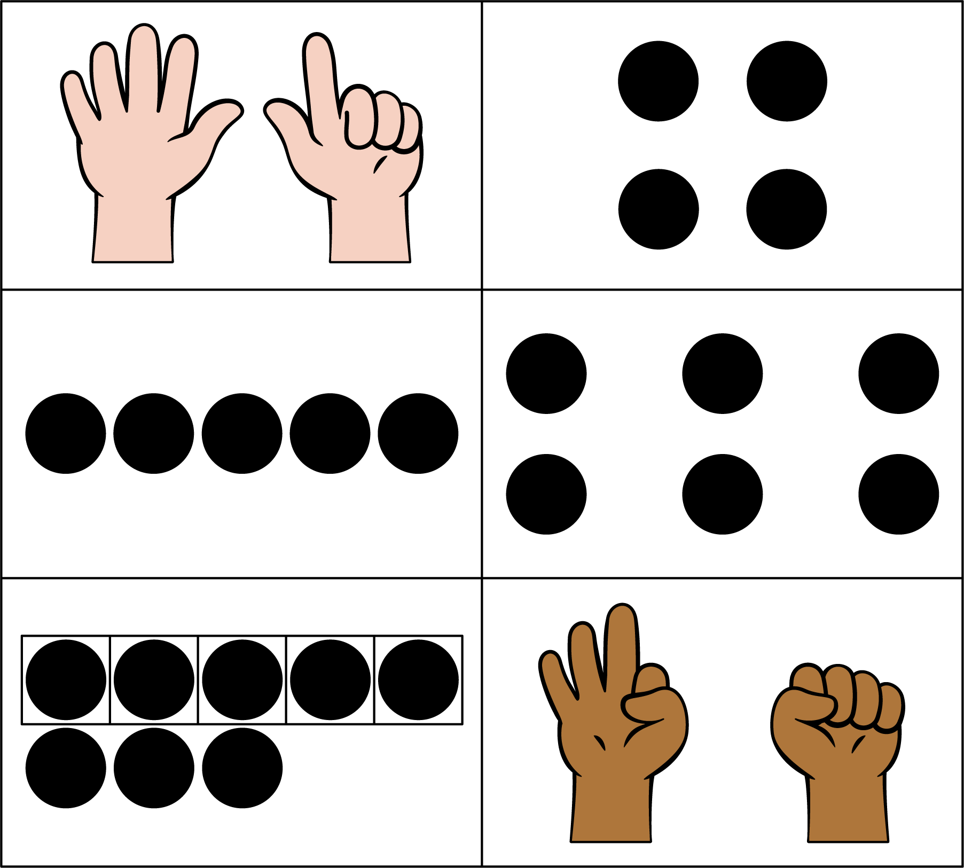

10.2: Conozcamos “Menos, lo mismo, más: Imágenes”
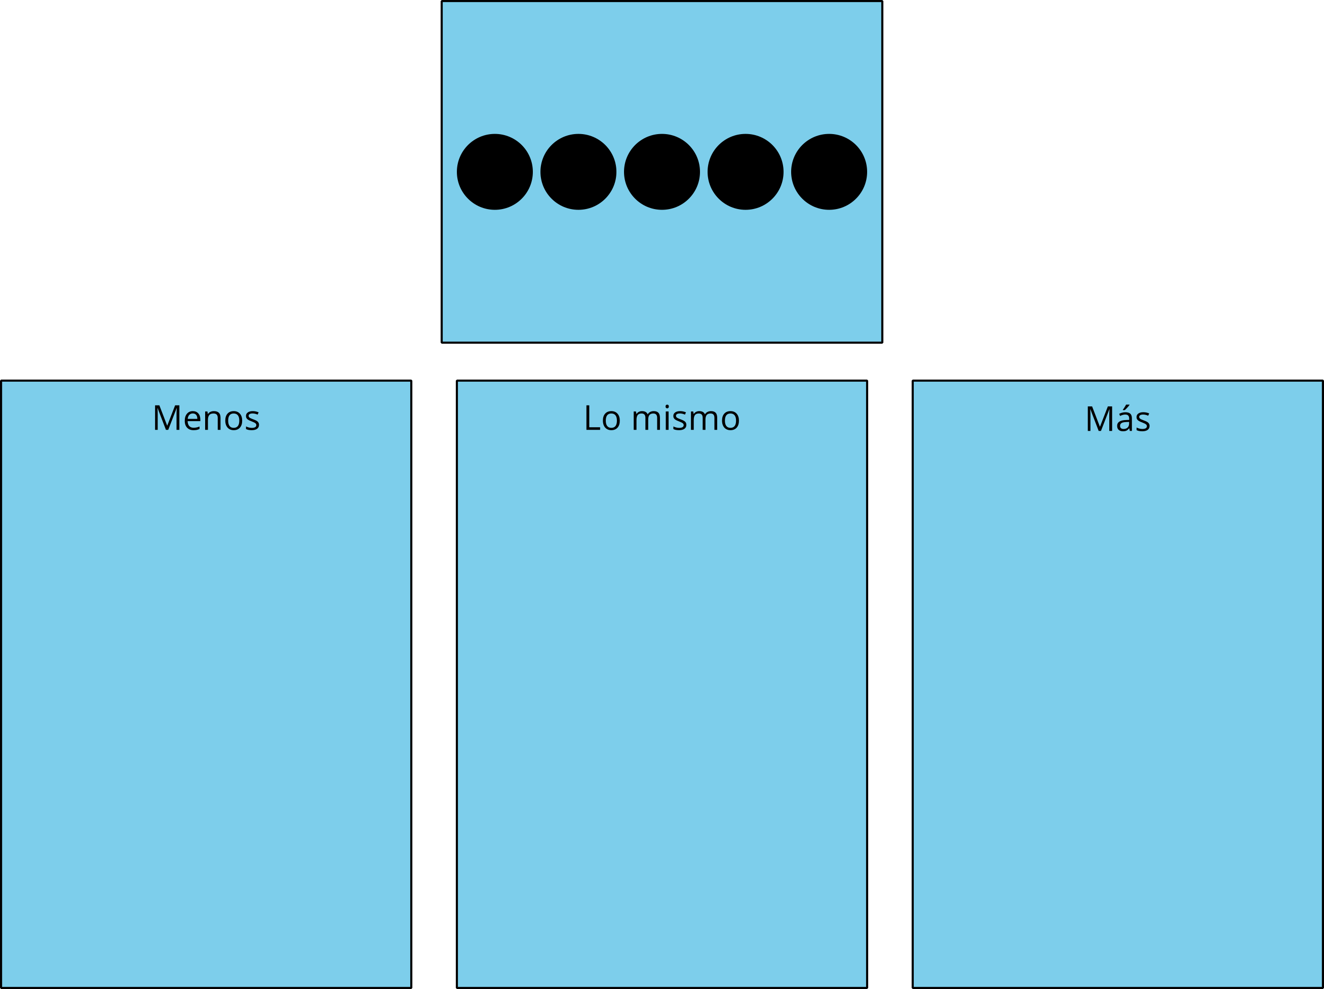

10.3: Centros: Momento de escoger
Escoge un centro.
Menos, lo mismo, más
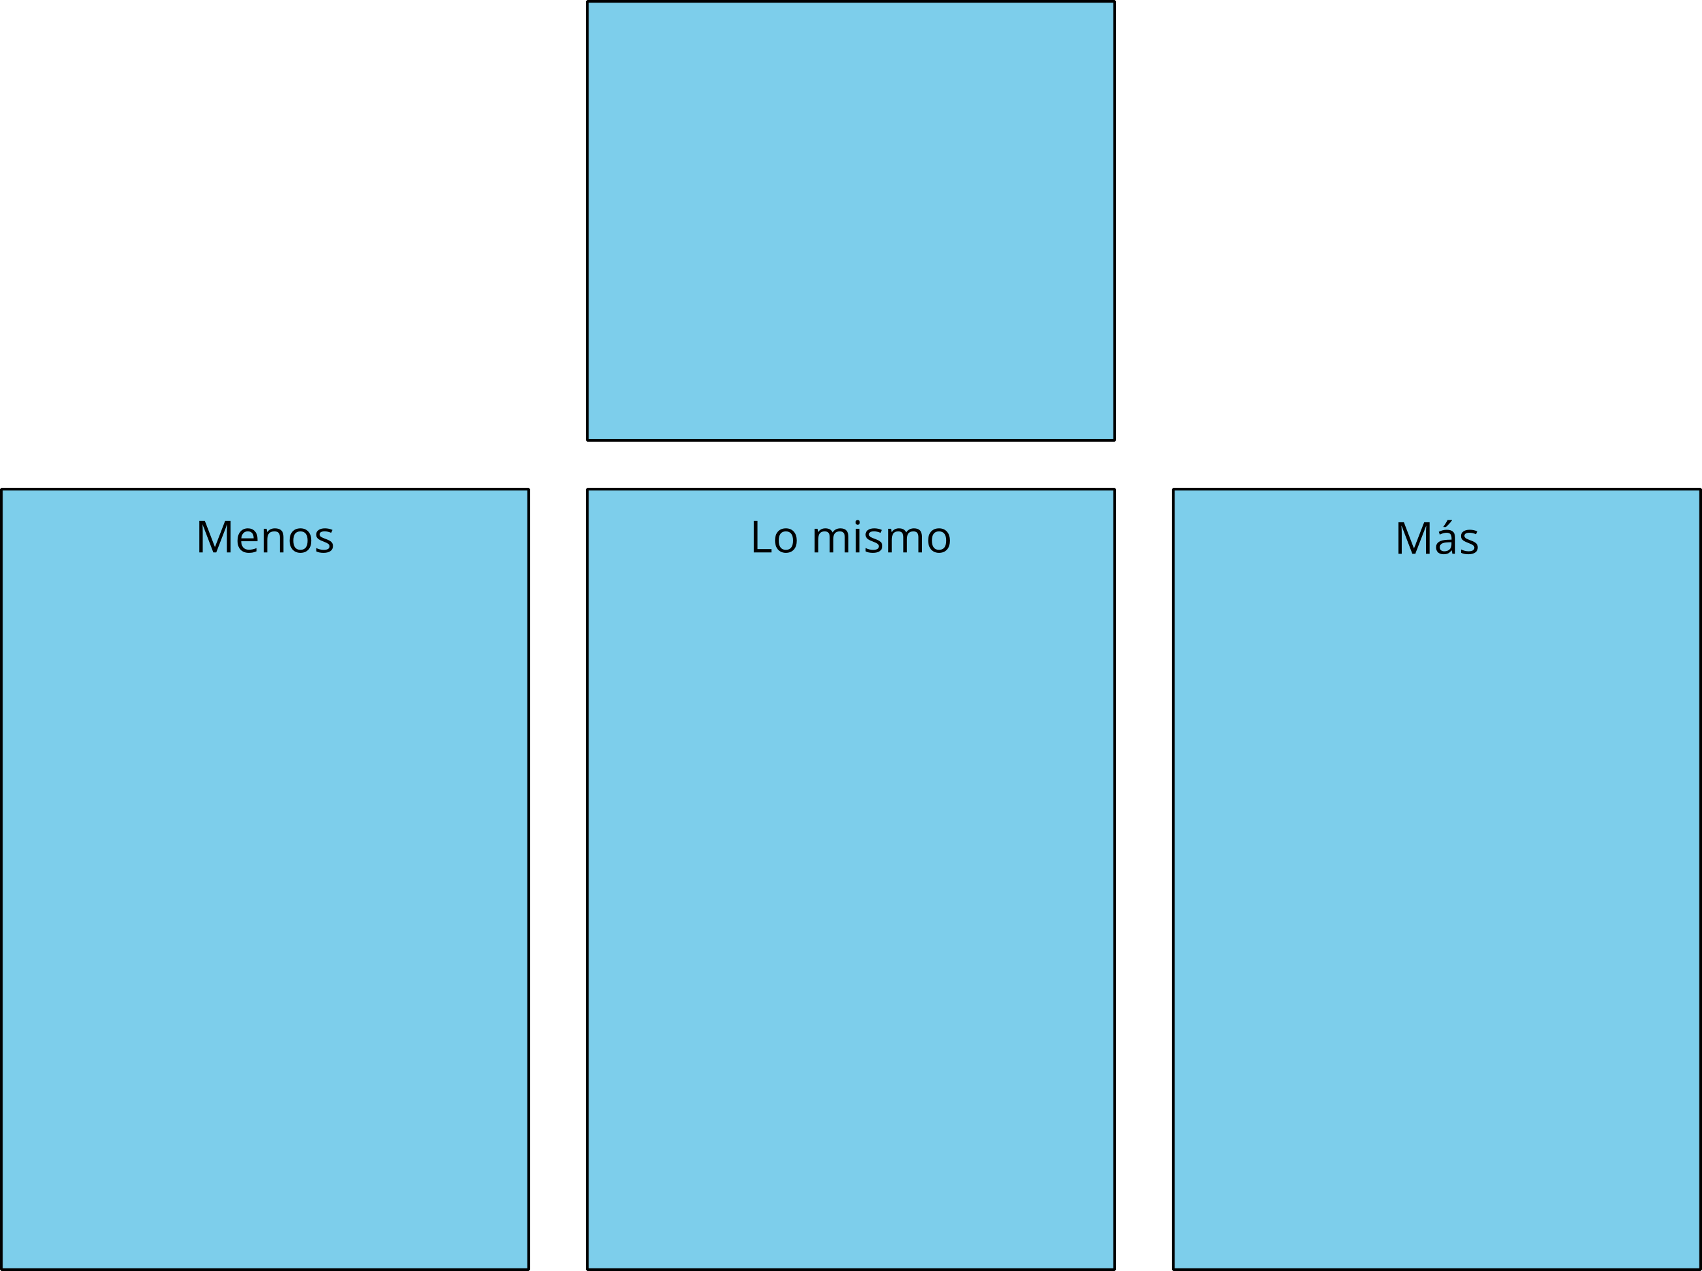
Bingo
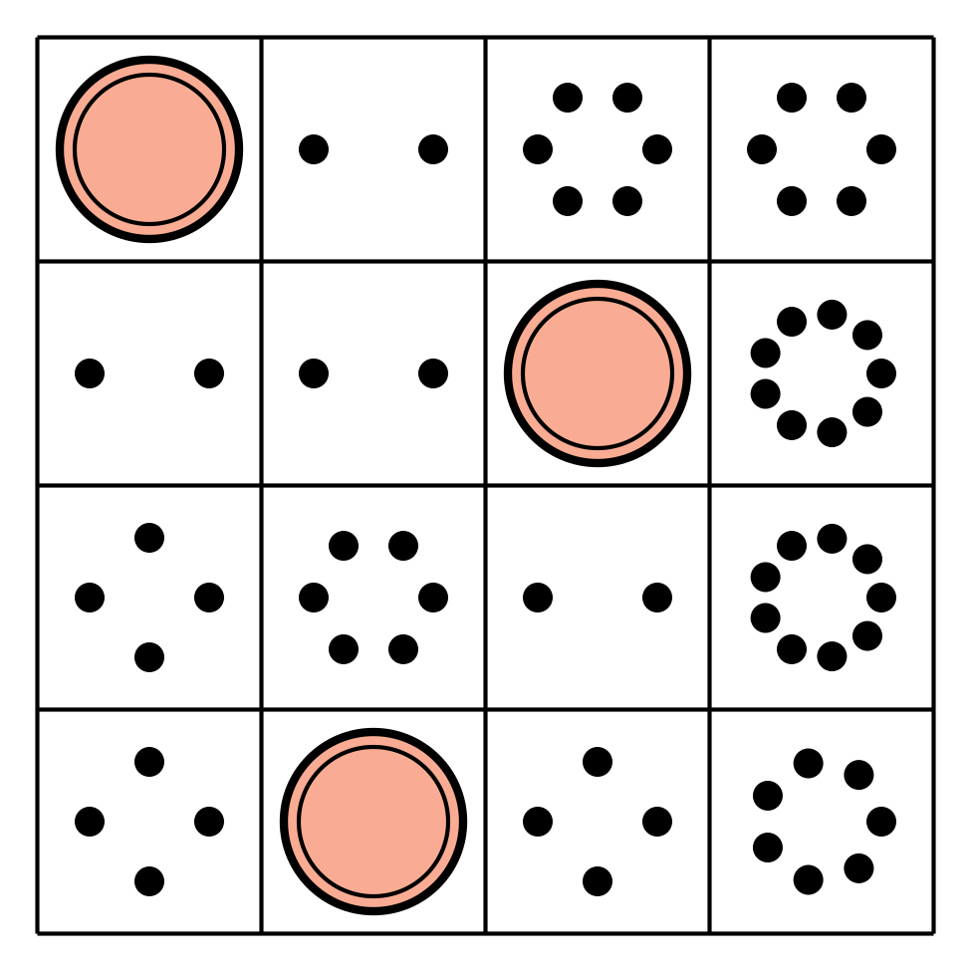
Historias matemáticas
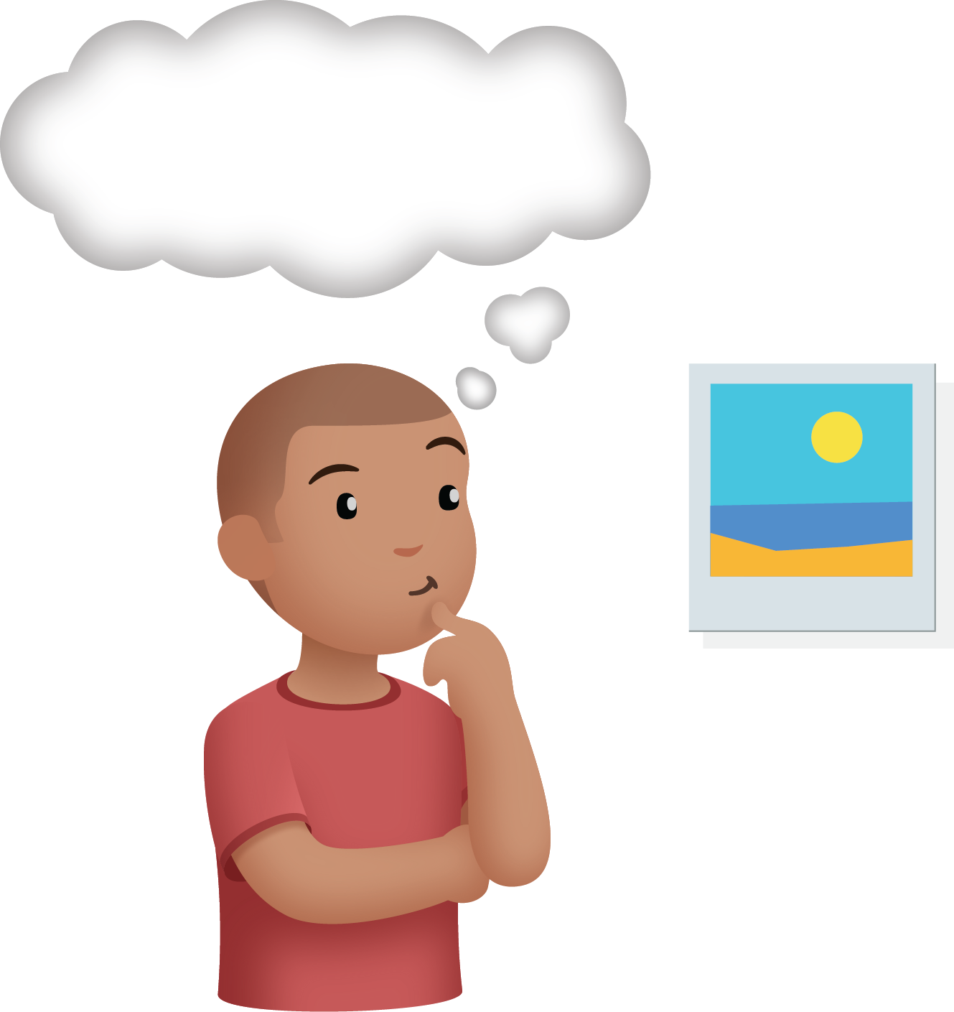
Cubos encajables
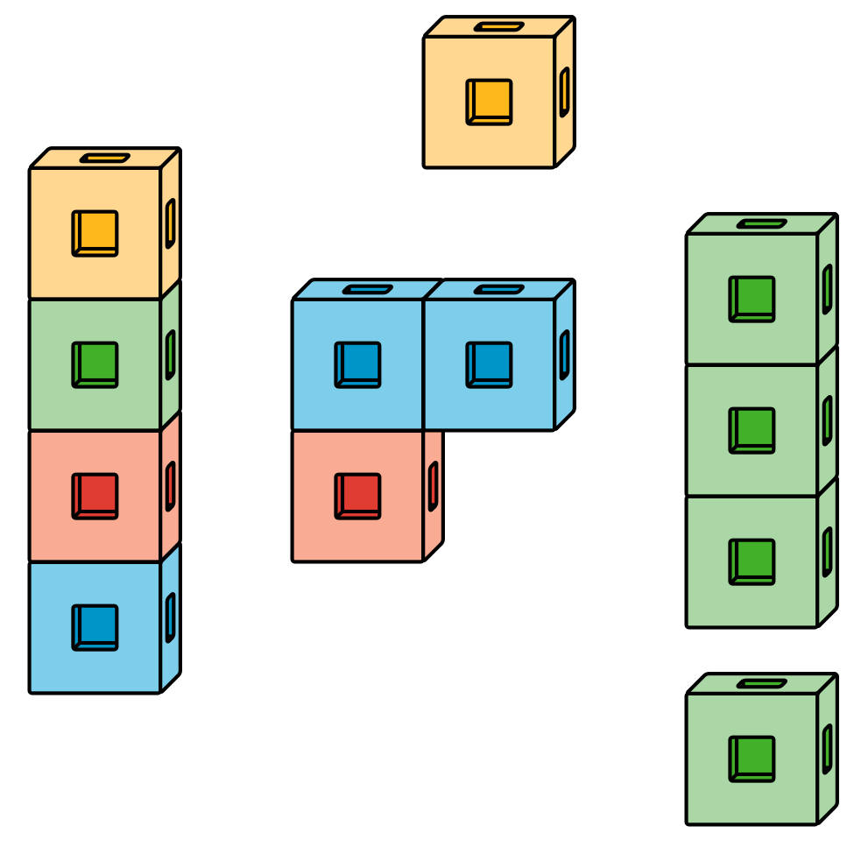
Carrera con números
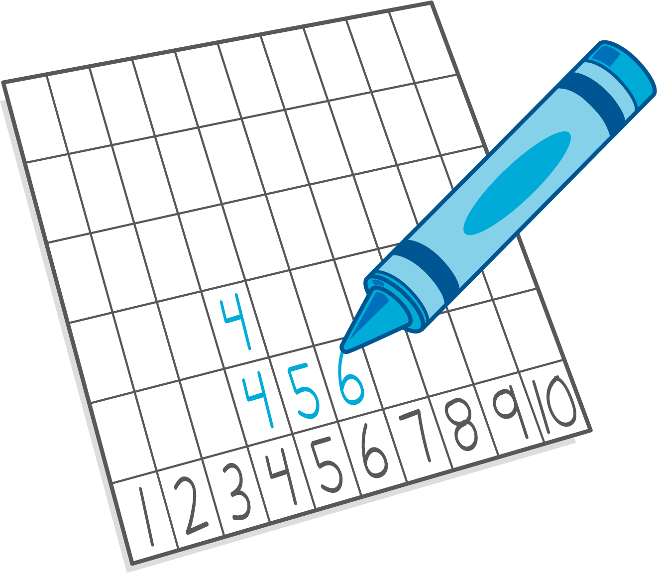
© CC BY 2021 Illustrative Mathematics®

